Конкурс «Охота на лис»

1. В конкурсе «Охота на лис» приглашаются обучающиеся образовательных организаций дополнительного образования, общеобразовательных организаций в возрасте от 12 до 17 лет.
2. Участие в конкурсе индивидуальное.
3. Номинации конкурса:
– «Создай эмблему»
Выполненное задание высылается вместе с заявкой на участие по адресу электронной почты: dutt.yaroslavl@yarregion.ru строго в формате *PNG в двух вариантах: с фоном и без фона В теме письма указать «Конкурс «Охота на лис».
– «Найди животных»
Выполненное задание высылается вместе с заявкой на участие по адресу электронной почты: dutt.yaroslavl@yarregion.ru строго в формате *PNG. В теме письма указать «Конкурс «Охота на лис».
4. Форма заявка на участие:
Фамилия, имя, отчество участника (полностью) | Число, месяц, год рождения участника | Образовательная организация, класс | Фамилия, имя, отчество (полностью),  число, месяц, год рождения педагога | Адрес электронной почты
5. Все участники конкурса получат электронные свидетельства участников.
6. Задания конкурса:
6.1. Задание в номинации «Найди животных»: Вам необходимо среди горизонталей рельефа найти 20 животных.
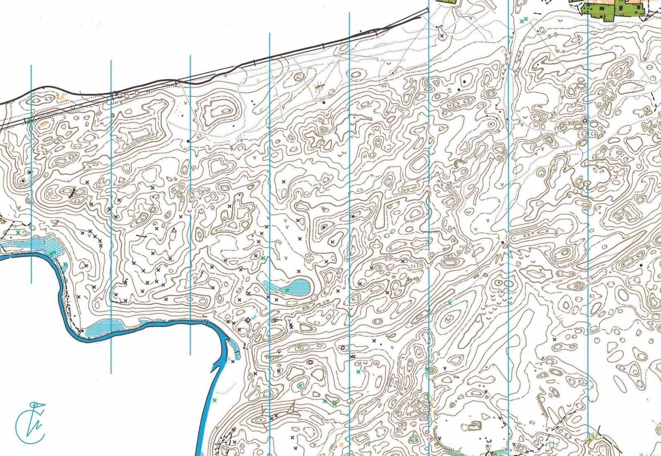
6.2 Задание в номинации «Создай эмблему»: Вам необходимо создать в любом графическом редакторе эмблему или логотип, с использованием следующих компонентов: озорная лисичка, призма (контрольный пункт), приемник, бегущий человек с приемником, компас, след лисы, горы.

